KARDALUS JÁNOS
A CSÍKI PÁSZTOROK FAKÜRTJE
1. „A fakürt Ázsiában, Európában, Afrikában ősidők óta ismert hang-
keltő eszköz, sok esetben szertartási eszköz.”¹ Európában Skandináviától
a Balkánig nyomon követhető; ismeretes a velünk együttélő és szomszé-
dos népeknél, így a románoknál is.² A magyarság egykor szintén általá-
nosan használta, mert „tompa, de átható hangja a havasokon vagy az
Alföldön, megfelelő légköri viszonyok között, 10–15 km-re is elhallat-
szik. E tulajdonságai miatt régebben országszerte kedvelt jelzőeszköz
volt.”³
A székelység körében a fakürtre vonatkozó legelső híradást, közel
százhúsz évvel ezelőtt, Orbán Balázsnak köszönhetjük, aki a korondiak-
ról azt írja, hogy nyári szállásaikon „néha legközelebbi szomszédjuk
olyan messze van, hogy csak a hárskürttel beszélgethetnek csendes est-
véken egymással”.⁴ Ez a „beszélgetés” nem szó szerint értendő, de való-
színű, hogy a fakürtök használatának néhai virágkorában hangjel-kész-
letük sokkal gazdagabb volt, mint amennyit ma össze lehet gyűjteni.
Bartók Bélának nem volt alkalma székely fakürtöt látni: „1914-ben
maros-tordai gyűjtőutamon arról értesültem, hogy a gyergyói székelyek-
nél is akad még havasi kürt; ennek a kinyomozását a háború kitörése
megakadályozta.”⁵
Időrendben haladva, 1938-ban a Székelységben, Bányai Jánosnak „a
Székelyföldet és népét ismertető havi folyóirat”-ában olvashatjuk Tidó
jelentése Kászonban címmel az alábbi kis szómagyarázó cikket: „... Im-
péren tidónak a pásztorok által nyírfából készített kürtöt nevezik. Hosz-
sza másfél méter, s úgy készítik, hogy a nyírfát kettőbe hasítva vékony-
falúra kivágják s aztán összeillesztve nyírfakéreggel szépen becsavarják,
mint ahogy a katonai lábszárvédő szalagot felcsavarják a lábszárra. A
havasi kürt egyik vége szűk, a másik megöblösödik. Annyira erős szer-
kezetű, hogy bot helyett is használható. Sajnos újabban nem készítik.”⁶
Ma Csíkban a „tidó”, amint alább látni fogjuk, nem a fakürtöt, ha-
nem csak a kürtöt borító fakérget jelenti. Eszerint a kószoni adat vagy
elírás, vagy a szó egyik jelentésváltozatát képviseli⁷ – tény azonban,
hogy a fakürt Kászonban is honos volt.
A hangszerről, készítéséről és használatáról legutóbb Vámszer Géza
emlékezett meg A csíki juhászat című tanulmányában: „A legeltetést,
őrzést még néhány más tárgy is segíti. Ilyen a kürt, a pásztorbot és éj-
jelre a fáklya. Furulyát legfeljebb a gyimesi csángóknál lehet még ta-
lálni. Manapság inkább a városi készítésű bódogkürtöket, egy-egy szaru-
kürtöt vagy katonatrombitát használnak. Régente volt sajátos juharfa
kürtjük is, ennek készítését egy öreg pásztor a következőképp mondta
el: »Kikerestünk magunknak az erdőn egy másfél méter hosszú, hajlított
juharfa-ágat, ami a végén, azaz a tövében pipaszerűen feláll és kivasta-
godik. Ezt hosszában ügyesen kettéhasítottuk, a belét kitakarítottuk, ki-
vájtuk, s aztán a két féldarabot ismét egymásba illesztettük. Négy he-
lyen dróttal jól összehúztuk, majd kenderpórázzal, nyírfa hajával vagy
vízhatlan vászonnal az egészet körültekertük úgy, hogy ne szeleljen. Vé-
gébe egy kis faragott szipkát szúrtunk, s azután az egész kürtöt bele-
tettük a váluba, hogy szíjja magát tele vízzel. Ha ügyes ember csinálta,
és értett hozzá, még a katonakürtnél is szebben szólt és egész dalla-
mokat lehetett rajta kifújni«.”⁸
A fenti szórványos adatok folytatásaként és kiegészítéseként alább
zömmel 1980–81-ben végzett gyűjtéseim eredményeit szeretném össze-
foglalni, a fakürt ugyanis századunk közepéig a Csíki-medencében még
eléggé gyakorinak mondható, illetőleg használatáról biztos adataink
vannak.
Elnevezése nem egységes. Névváltozatai, mint másutt is, nagyrészt
készítőire-használóira, illetőleg anyagára utalnak: havasi kürt, pásztor-
kürt, juhászkürt, fakürt, nyírfakürt stb.
A Csíkszeredai Múzeum két darabja közül az egyiket Bálint Ferenc
adományozta 1975-ben Lázárfalváról (9–10. fénykép), a másikat Kedves
Albert 1978-ban Csíkjenőfalváról. A Csíkszentdomokosi Néprajzi Gyűj-
temény két példánya a múlt század második felében készülhetett: gyűj-
tőjük Péter János 1973-ban, illetőleg 1979-ben (11. fénykép). Csíkszere-
dán Imets Dénes tanár tulajdonában is van egy megszólaltatható kürt;
Bálint Ferenctől kapta Lázárfalváról. Lázárfalván Bálint Ferencnek és
Bálint Pálnak szintén van saját készítésű fakürtje, és így tovább. Mind-
ezeknek a tanulmányozása, valamint az adatközlőktől⁹ nyert felvilágo-
sítások alapján előbb a felcsíki (Csíkszentdomokos, Csíkjenőfalva), majd
az alcsíki (Tusnád, Lázárfalva, Kászon) fakürtöt fogom bemutatni.
2. Csíkszentdomokoson a kürt úgy készült, hogy az erdőben kiválasz-
tottak és kivágtak egy hossza, vastagsága és formája szerint egyaránt
megfelelő juhar-, nyár-, nyír- vagy fenyőfát, végén (alján) lehetőleg enyhe
görbülettel. Fejszével, késsel, utóbb félkézfűrésszel hosszában elővigyá-
zatosan kettéhasították. Ezután görbe élű késsel és vésőkkel vékonyabb
felétől a vastagabb felé haladva, középen mindkettőt csatorna-, illetőleg
tölcsérszerűen kimélyítették. Míg felső felénél a mélyítés csak 2–3 cm
szélesen és 1–2 cm mélyen kezdődött, addig a végét a görbülettől telje-
sen kivájták; itt a kürt falaként a fa csak 1–1,5 cm vastagságú maradt.
Ezután a két félkürtöt pontosan összeillesztették. Nyílásait fenyőfaszu-
rokkal kenték be s a szurokra jó szorosan rongyot tekertek, hogy ne sze-
leljen. Szentdomokoson még lóhurkát (-belet) is húztak rá; ez ha meg-
száradt, igen jól szigetelt. Mogyorófa pattantyúval (kávával, fonattal),
nyírfahánccsal, utóbb pedig dróttal egymástól 20–30 cm távolságra több
helyen szorosan összekötötték (1. rajz). Ha megszáradt, beleillesztették a
szipkát (fúvókát), és lehetett fújni. Egy ilyen kürt több évtizedig el-
tartott.
A csíkszentdomokosi kürt hossza 2,5–4 m között váltakozott. Át-
mérője az alsó végén 8–15 cm, míg a felső nyílása nem haladta meg a
2–3 cm-t. Ebbe a nyílásba helyezték a „szipkát”; ez 6–8 cm hosszú
volt, 4–5 cm széles tölcsérben végződött, közepén 2–3 mm, fúróval
fúrt kerek nyílással. Tölcsérét a szájhoz illesztették és a nyíláson át
fújták. Megszólaltatása nagy erőt igényelt
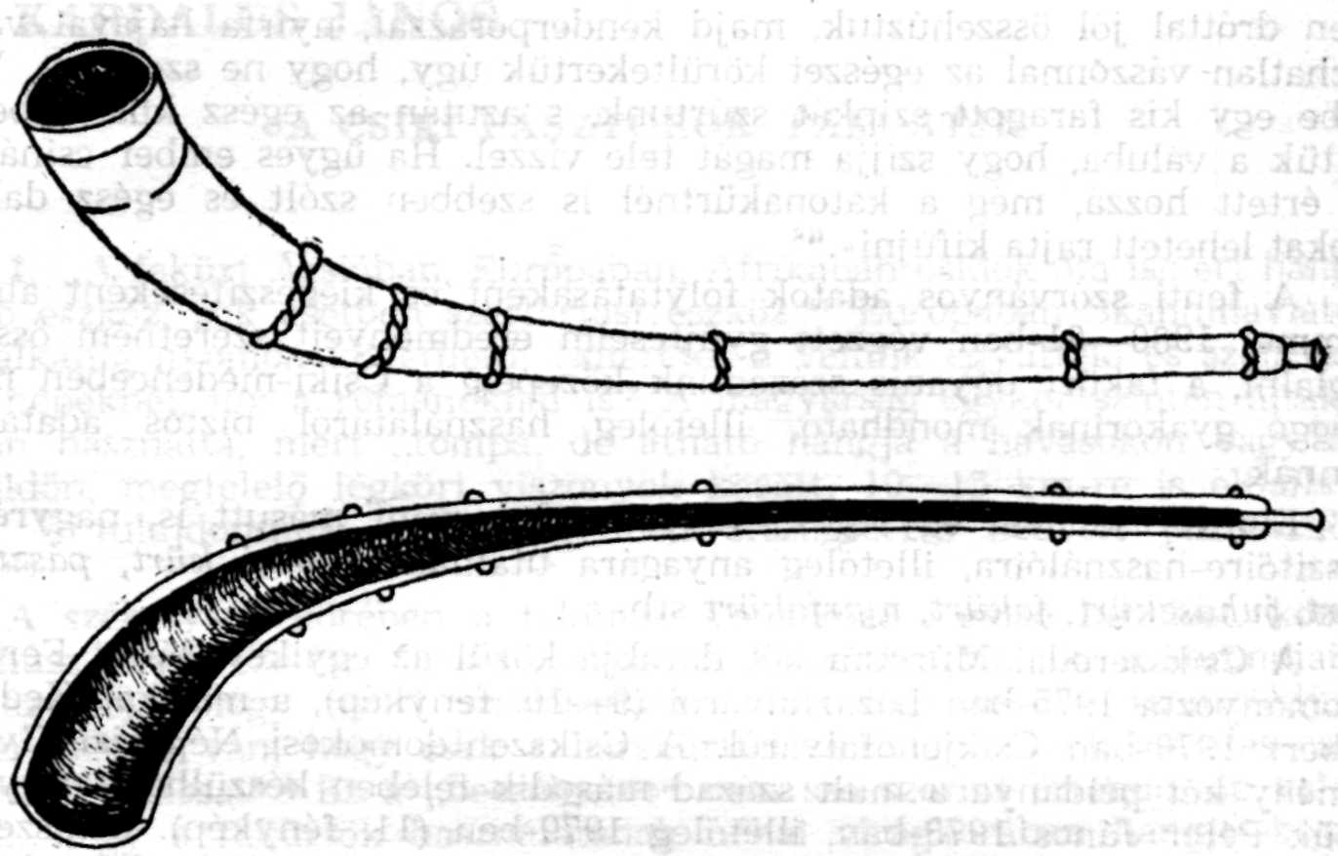
1. Csíkszentdomokosi fakürt
Csíkjenőfalván Kosza Jánostól a fakürtről az alábbi leírást kaptam:
„Sok évtizeddel ezelőtt a kürtöt fából készítették. Az erdőben ke-
restünk olyan fát, amelyik 4–5 cm vastag, s gyökerén felül horgas és
tölcsér alakú volt. A 4–5 cm átmérőjű bogmentes juhar-, berkenye-
vagy nyárfát 2 m hosszúságú formában elvágtuk. Fejszével középen
szépen hosszára elhasítottuk, úgy hogy az egyik a fejszét rátette, a
másik pedig egy más fejszével óvatosan ütötte, hogy ne hasadjon félre.
Mikor ez megtörtént, egy bicskának vagy késnek a hegyét visszahajtot-
tuk és azzal a belét jó vékonyra kivájtuk. Igyekeztünk minél véko-
nyabbra kivájni, de vigyáztunk, hogy ki ne lyukadjon. Ez nem volt
könnyű dolog, mert sok vérhólyag került a kezünkre. Ezután a két ki-
vájt fát összetettük, ügyesen összeillesztettük, egy kicsit körberódalva
négy-öt helyen dróttal szorosan összekötöttük. Az erdőben kerestünk egy
sima kérgű nyírfát. Ennek a külső fehér kérgét levakartuk. Alatta volt
a piros színű kéreg, amit bicskával körülcirkalmaztunk csavarosan lefelé,
minél hosszabbra. Ezután óvatosan azt a kérget lebontottuk, amit tidó-
nak neveztünk. A tidót szurokkal tejben megfőztük. Forró tidóval a
mór összekötött kürtfát szorosan körültekertük. Ez jól rászáradt és jól
szigetelt. Nagyjából kész volt a kürt, de fújni még nem lehetett, szipka
kellett hozza. A szipkának kerestünk egy fiatal fenyőfát s a hegyéből
szükséges vastagságban kivágtuk az előző évi nyitását. Késsel kiformál-
tuk a szipka-alakot, és a kívánt hosszúságban körül béróttuk az első
növésig. Kétfelé húzva, csavarva kivettük a belső növését, s ami ma-
radt, az volt a szipka. Azt pontosan beleillesztettük a kürtbe és forró
szurkos tidóval körültekertük, megerősítettük. Ezzel kész volt a fakürt.”
Egy ilyen csíkjenőfalvi kürtöt Kedves Albert szólaltatott meg
(12. fénykép).
3. Az alcsíki kürtökre térve, Imets Dénes tanár 1970–72 közötti ku-
tatásait, valamint a Tusnádon töltött gyermekéveinek emlékét a követke-
zőkben foglalta össze:
„A havasi kürttel gyermekkoromban Tusnádfaluban, jószáglegeltetés
közben találkoztam először. Anyai nagyapám, id. Keresztes Beniám a,
maga készítette kürttel járogatott a havasra. Megszólaltatás előtt a patak
vizébe mártotta: így könnyebben vált – mondta. A kürt akkori test-
magasságomnál kétszerte hosszabb és egyenes volt; a végén nem hajlott
pipa alakúra. Kívül nyírfaháncs borította. Mi akkor nyírfakürtnek is
neveztük. Később ifj. Keresztes Beniámnak, édesanyám testvérének is
volt kürtje.
A 30-as évek derekán szomszédunkban, Tusnádfaluban Ravasz Bélá-
nak (sz. 1920) volt maga készítette kürtje. Nem a havason, hanem otthon
használta. Nyári estéken, munka végeztével kiment a kapuja elé, a kür-
töt a patakba mártotta és néha fél órán is fújta. Mi, gyermekek is pró-
báltuk. Számomra nagyon nehéz volt a kürt, de a megszólaltatása is.
Ez a kürt is egyenes volt.
A 60-as években Kedves József és Kedves Albert birtokában lát-
tam hajlított kürtöt, vaspántok tartották össze. Tölcsére kb. 45°-ban volt
hajlított. Használatáról Kedves Albert beszélt: a kürttel hívta elő a
nyájat. Szépen szólt a havason.
Egy havasi kürt a tulajdonomban is van; Lázárfalván Bálint Ferenc-
től kaptam 1972-ben. Hossza 292 cm, a tölcsér nyílása 10 cm, a kürt
testének átmérője 2,5 cm. Kívül nyírfakéreg borítja. Szipkája nincs. Hang-
terjedelme a g-től a h-ig terjed.”
A kürt alcsíki típusa több vonatkozásban eltér felcsíki társaitól.
Lázárfalván Bálint Ferenc készítette és szólaltatta meg (9–10. fénykép);
rajta kívül a faluban még Bálint Pál készít kürtöt.
E kürt hossza 288 cm és két részből van összeülesztve; mogyoró-
fából készült szára 258, nyír- vagy égerfából készült tölcsére 30 cm. A
tölcsér átmérője 10, a száré 2 cm, a szipka 8–10 cm hosszú. A kürt a fel-
csíki típustól eltérően egyenes (2. rajz); hossza 100–300 cm között vál-
takozik.
Készítéséhez kiválasztják a szárnak megfelelő mogyorófát. Ezt le-
héjalják, késsel és faékkel hosszan kettőbe hasítják, majd erre a célra
meghajlított késsel mindkét felét kivájják. Ezt követően 10–12 cm át-
mérőjű nyír- vagy égerfából elkészül a tölcsér. Vékonyabbik felétől
kezdve ezt is középen elhasítják és belül mindkét falát kivájják. A töl-
csér meg a szár összeillesztésekor bevágott részük kb. 10 cm-nyi hosszan
fekszik egymáson (3. rajz). A szipka mogyorófából készül: ezt is hosz-
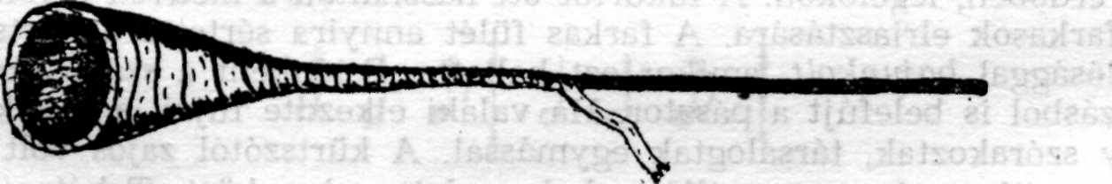
2. Lázárfalvi fakürt
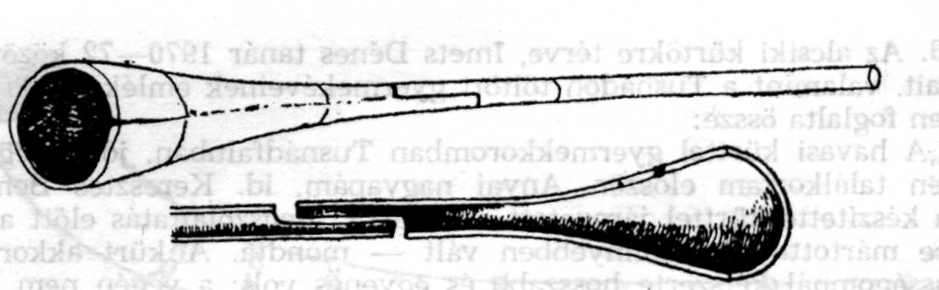
3. A lázárfalvi fakürt szárának és tölcsérének összeillesztése (1 – 3. a szerző rajzai)
szában elhasítják, kivájják, egyik végét tölcséresre faragják, a másikat
elvékonyítják és szorosan a kürt szájába helyezik. Az így elkészült kür-
töt tölcsérétől kezdve hosszan végig, még a szipkáját is, nyírfahéjból
vágott 1–1,5 cm széles hánccsal szorosan körültekerik. A tekerés na-
gyon figyelmes munkát kíván, mert különben „a kürt szelel, de nem
szól”. Végül vízbe mártják és lehet fújni.
Bálint Ferenc és Bálint Pál szerint ez a típusú kürt a legjobb,
mert „mikor fújja az ember, jól vált”. A rövid szárú kürt ugyanis ke-
vésbé vagy egyáltalán nem „vált”.
4. A fakürtöt a zenekutatók egyöntetű véleménye szerint csak má-
sodsorban használták dallamok fúvására. Bartók Béla írta 1917-ben: „Ez
a hangszer már valóságos pásztori készség: nem annyira szórakoztatásból
(mint pl. a dorombot, tilinkót és furulyát), mint inkább »hivatalból«
használják a pásztorok. Egyrészt az állatok hívogatására szolgál (pl. ki-
hajtásnál), másrészt egymásnak adnak speciális kürtjeleket a pásztorok
hegyre vagy hegyről vonuláskor, illetve a hegytetőkről.”¹⁰ Kodály Zoltán
1937-ben: „A pásztorkürt és kanásztülök inkább foglalkozási eszköz, bár
zeneileg nem éppen érdektelen, amit belőle itt-ott ki tudnak hozni.”¹¹ És
Sárosi Bálint: „Zenei célra csak mellesleg használták.”¹²
A csíki kürt készítőinek és használóinak véleménye, illetőleg gya-
korlata megerősíti, de ugyanakkor árnyalja és gazdagítja is a fenti meg-
állapításokat.
Lázárfalván a századforduló táján majd mindenik háznál volt fa-
kürt. A pásztorok, valamint a nyári szállásra kiköltözött férfiak hasz-
nálták: a vadakat ijesztgették, de szórakoztak is vele. „Nyáron, amikor
még tíz hejen is szólt a kürt – emlékszik Bálint Ferenc –, nagyon szé-
pen visszhangzott az erdő. Igen megnyugtató volt közel érezni az ember-
társakat.”
Csíkjenőfalvi szerepéről Kosza János hasonlókat mondott: „A régi
időben az erdőkön szükség volt a kürtre. Az állatokat az emberek külön-
külön szállásokon, kisebb csoportokban őrizték. Így trágyáztatták a ka-
szálókat. Ezt a formát halogatásnak nevezték. Sok volt a halogató szerte
az erdőben, legelőkön. A fakürtöt ott használták a medvék távoltartására,
a farkasok elriasztására. A farkas fülét annyira sértette a kürtszó, hogy
valósággal bajunkolt, amikor ezt hallotta. Esténként a szállásokon szóra-
kozásból is belefújt a pásztor. Ha valaki elkezdte fújni, a másik ráfelelt.
Így szórakoztak, társalogtak egymással. A kürtszótól zajos volt az erdő,
mert ritka volt az a szállás, ahol ne lett volna kürt. Tehát a kürt két
célt szolgált a pásztoroknak: szórakoztak vele és távol tartották a vadakat.”
Csíkszentdomokoson szintén nélkülözhetetlennek számított: a pász-
tor a vállára vetve hordozta, amíg legeltetett, s közben gyakran meg-
szólaltatta. Nyáridőben az erdei szállásokon számuk meggyarapodott.
Máthé Gergely mondja: „Többen voltunk Küsbükkben, mint a faluban.
Saját kürtünk volt és fújtuk mindennap a juhok mellett, még éjjel is,
hogy a farkasokat elriasszuk.”
A csíki fakürtök repertoárjából mostanáig mindössze Sárosi Bálint
közölt két dallamot: az egyik egy menetelő,¹³ a másik „az elveszett ju-
hait (ez esetben kecskéit) kereső pásztor” című hangszeres zenedarabunk-
nak¹⁴ az a változata, amelyet „30–40 évvel ezelőtt csíkjenőfalvi széke-
lyek játszottak fakürtön”.¹⁵
Saját gyűjtéseimre térve, a lázárfalvi kürttel vadijesztésre többször
egymásután az uhoda, uhoda, uhoda.. úaa! jelet fújták. Az „uhodák”
után a kürt váltott, mire az „úaa” hasított, vagyis visító hangot adott.
„Ijenkor a vadak menekültek, a kutyák pedig baunkoltak.”
Szórakozásból egymásnak hírt adva, a tuturu, tuturu, tuturu.. tütű!
jel járta. Ezt többször ismételték, mire a szomszédok, 1–2 km távolból,
hasonlóképpen feleltek.
Felcsíkban a figyelem! figyelem! értelmű kürtjel így hangzott:
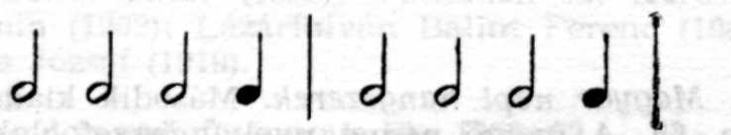
Ha medve vagy farkas járt, akkor a vigyázz, mert vad megy! figyel-
meztetést így kürtölték:
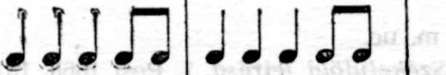
Albert Ernő a másik hegyen lakó pásztor jöjjön nálunk! tartalmú
hívást-felszólítást így tudja:
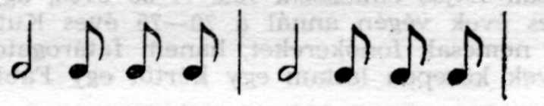
Máthé Gergely ugyanezt más változatban ismeri:
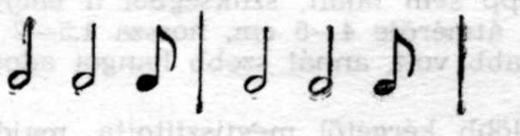
Ugyancsak Máthé mondja: „Közben más hallgató éneket is fújtunk,
szórakoztunk, mert szépen ki lehetett fújni a hallgató nótákat.”
A fakürttel kifújható egyik csíkszentdomokosi dallam, közismert szö-
vegében az O, du lieber Augustin kezdetű német népdal tréfás átköl-
tésével:
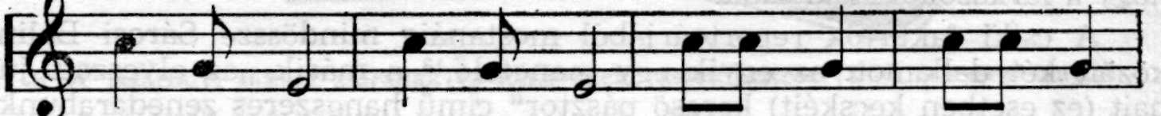
Á- gos -ton, Á - gos - ton, Ru - gasz - kodj, ka - pasz - kodj!
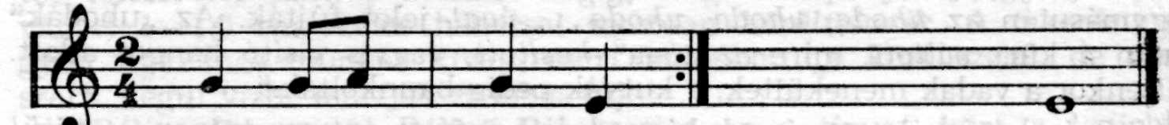
Fogd meg a bok - rot, Ó, te lider Ágoston!
Rugd el a dom - bot.
JEGYZETEK
¹ Sárosi Bálint: Magyar népi hangszerek. Második kiad. (Ének-Zene Szakköri
Füzetek, 1) Bp. é. n. 69. A szerző német nyelvű összefoglalása a nemzetközi ku-
tatás számára: Die Volksmusikinstrumente Ungarns. (Handbuch der europäischen
Volksmusikinstrumente. Serie I, Band 1.) Leipzig é. n. 98–103: Holztrompeten.
Újabb összefoglalás, társszerzőként Paládi-Kovács Attilával, a Néprajzi Lexikonban
kürt címszó alatt.
² Alexandru, Tiberiu: Instrumente muzicale ale poporului român. Buc. 1956.
39–43: Buciumul.
³ Sárosi, i.(magyar) m. uo.
⁴ Orbán Balázs: A Székelyföld leírása, I. Pest 1868. 131.
A korondi népélet kitűnő helybéli ismerője és kutatója, István Lajos a kürtről
1984. április 22-én a következő leírást adta:
A kürt neve, anyaga után, zádogfakürt (zádogfa: hársfa) volt; ma már egy
példány sincs belőle, sőt emléke is jobbára Korond havasi tanyáira: Pálpatakára
és Fenyőkútra húzódott vissza. Így Fenyőkúton a 78 éves Tófalvi Deák József és
a 70 éves Tófalvi Deák Lajos emlékszik reá. A 36 éves, ugyancsak fenyőkúti Tó-
falvi Tibor az 1950-es évek végén annál a 70–75 éves Kuti Sándornál látta, aki
jeles fúró-faragóként nemcsak fonókereket, hanem fatárogatókat is esztergályozott.
Magam az 1930-as évek közepén láttam egy kürtöt egy Fábián János nevű fenyő-
kúti legénynél.
A 72 éves, pálpataki születésű Molnos Gergely fiatal korában maga is sok-
szor készítette és használta. A szükséges hársat, amely a korondi erdőkben nagyon
ritka, jobbára a Pálpataka és Székelyvarság közötti, Bütü nevű erdőrészen szerezte
be. Ha hársat semmiképp sem talált, szükségből a magyarója is megjárta.
A kürtnek való fa átmérője 4–5 cm, hossza 1,5–2 m között váltakozott. Mi-
nél vékonyabb és hosszabb volt, annál szebb hangot adott; a vastagba sok levegőt
kellett fújni.
A megfelelő fát előbb kérgétől megtisztította, majd hosszában kettőbe hasí-
totta. Ezután a belét mindkét feléből annyira kivájta, hogy a kürt fala minél vé-
konyabb legyen; így szebben szólt. A vájásra egy fütyök (rugó nélküli fanyelű
bicska) meghajlított élét használta.
A kürt alsó, kiszélesedő és pipaszerűen felkunkorodó tölcsére számára fenyő-
fából keresett megfelelő vastagságú és görbületű könyököt. Ezt kérgének eltávo-
lítása után szintén kettőbe hasította és mindkét felét kivájta.
A kürt felső végébe kerülő kis fúvóka, a szipka bodzafából készült. Ezt nem
rögzítette, csak a helyére illesztette, hogy bármikor cserélhető legyen.
A kürt négy kivájt részét előbb dróttal erősítette egymáshoz, majd az illesz-
tések helyét, valamint a repedéseket meggyújtott fenyőszurokkal gondosan végig-
csepegtette, hogy a kürt fala légmentesen zárjon. Ezután, részint szintén a szige-
telés érdekében, részint azért, hogy a szurok a kezet ne szennyezze, az egész kür-
töt hosszú csíkra vágott hársfakéreggel tekerte körbe.
Egy-egy kürt négy-öt hangot adott.
Molnos Gergely fiatal korában, amidőn a csordapásztorok nyáridőben a Fenyő
nevű havasban a havasi legelőkön a marhákat legeltették, a kürtjeleket körbe ad-
ták egymásnak: a Győri legelőről a Kerekdombra, onnan a Lapiasra, tovább Felső-
mezőre, onnan Ásottútra, még tovább Verespatakra, majd innen vissza Győrire.
⁵ Bartók Béla: Primitív népi hangszerek Magyarországon (1917) = Összegyűj-
tött írásai, I. Bp. 1966. 838.
⁶ Tidó jelentése Kászonban. Székelység VIII(1938). 91.
⁷ Más udvarhelyszéki és erdővidéki jelentésváltozatot rögzít Szinnyei József
Magyar tájszótárának (Bp. 1897–1901. II. 728.) tidó címszava: „nyírfa kérgéből so-
dort rövid fáklya, amellyel a szigonnyal való halászáskor világítanak.”
⁸ Vámszer Géza: Életforma és anyagi műveltség. Néprajzi dolgozatok, gyűjté-
sek, adatok (1930–1975). Buk. 1977. 70–71.
⁹ Fontosabb adatközlők, zárójelben születésük évével: Csíkszentdomokoson Pé-
ter János (1900), Máthé Gergely (1900), Albert Ernő (1941); Csíkjenőfalván Kosza
János (1904), Kedves József (1906–1974), Kedves Albert (1917), Ágoston István (1920);
Csíkszeredán Imets Dénes tanár (1929); Tusnádon id. Keresztes Benjámin (1873),
ifj. Keresztes Benjámin (1902); Lázárfalván Bálint Ferenc (1905), Bálint Pál (1905):
Kászonfeltízben Szőke József (1919).
¹⁰ Bartók, i.m. uo.
¹¹ Kodály Zoltán: A magyar népzene. Bp. 1937. 62.
¹² Sárosi, i.(magyar) m. uo.
¹³ Sárosi, i.(német) m. 103.
¹⁴ A témáról bővebben Faragó József: A juhait kereső pásztor a magyar folk-
lórban = Balladák földjén. Válogatott tanulmányok, cikkek. Buk. 1977. 452–476.
¹⁵ Sárosi, i.(magyar) m. uo. és i.(német) m. uo.

